BRUNO MARS EN BRASIL 2024
Octubre 2024
BRUNO MARS EN RIO | Estadio Nilton Santos – 04 de octubre 2024

Incluye:
Traslados In / Out aeropuerto GIG en regular
2 noches de alojamiento con desayuno en hotel 4* (In 03/10 al 05/10)
Traslado hotel / evento / hotel en regular
Entrada Camarote para el recital del 04 de octubre

BASE DOBLE | NT EXTRA | BASE SINGLE | NT EXTRA
Usd 1013.- | Usd 171.- | Usd 1424.- | Usd 291.-
Tarifas por persona según base seleccionada

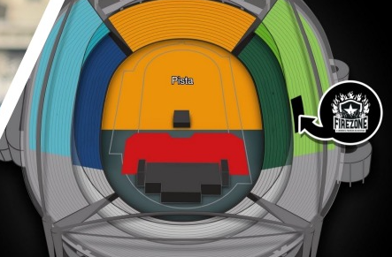
Entrada Vip Camarote

Incluye:
Open Bar (agua, refresco, jugo, cerveza y whiskey Jack Daniel's)
Open Food (snacks, pizza, hot dog, açai/postre)

**Opciones de hotel a confirmar: Windsor Plaza / Novotel Leme / Windsor Excelsior

Plano del estadio a continuación >>>>>>>

BRUNO MARS EN SAO PAULO |
Estadio Morumbi – 09 de octubre 2024

Incluye:
Traslados In / Out aeropuerto GRU en regular
3 noches de alojamiento con desayuno en hotel seleccionado (In 08/10 al 11/10)
Traslado hotel / evento / hotel en regular
Entrada Camarote Idolos para el recital del 09 de octubre

HOTEL | BASE DOBLE | NT EXTRA | BASE SINGLE | NT EXTRA
Pestana São Paulo 3* o similar | Usd 1342.- | Usd 95.- | Usd 1620.- | Usd 190.-
Laghetto Stilo São Paulo 4* o similar | Usd 1468.- | Usd 120.- | Usd 1747.- | Usd 241.-
Tarifas netas, por persona según base seleccionada
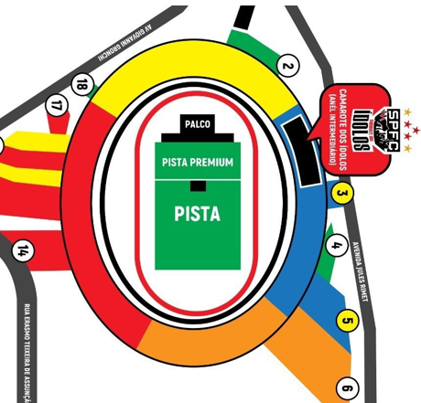
Suplemento para pasajero viajando solo: Usd 380.- por persona

Entrada Vip para el Camarote Idolos

Incluye:
Open Bar (agua, gaseosa, jugo, cerveza y whiskey Jack Daniel's)
Open Food (snacks, pizza, hot dog, açai/postres y buffet variado de acuerdo con el evento)
Entrada exclusiva y diferenciada de la general
Música en vivo o DJ
Plano del estadio a continuación:

Condiciones de ventas

Tarifas sujetas a modificación y cambio sin previo aviso. Turar S.A. no se hace responsable por la suspensión y/o cambio de fecha del evento. Las reservas se confirman con el pago total de la mismas, siendo un paquete no reembolsable con el 100% de penalidad.
Una reprogramación del evento por fuerza mayor de la organización no amerita reembolso del paquete.

Condiciones de Ticket:

Las entradas pueden ser abonos, entradas físicas, electrónicas o para descargar mediante una app en el celular (pass wallet, etc), con lo que se necesita que el cliente tenga celular con acceso a internet para poder enseñar la entrada descargada en el mismo. Turar S.A. está exento de cualquier responsabilidad si los clientes no tienen smartphone en el caso de que sean tickets para descargar en la app.
En caso de ser entradas físicas, Turar S.A. será la empresa que designe fecha y lugar de entrega.
En el caso de ser entradas, el precio que aparece en la misma no es vinculante con el precio de venta, ya que se incluyen gastos de gestión, envío-entrega, impuestos. El cliente acepta y consiente dicha compra, y en conocimiento de lo anteriormente mencionado, acepta la no posibilidad de reclamación alguna, respecto del precio. En el precio que nosotros informamos, incluimos gastos de gestión, envío-entrega, impuestos.
Garantizamos las entradas por parejas, de 2 en 2, pueden ser juntas en la misma fila, o en la fila por delante o por detrás, pero juntos.
Deben informar al momento de solicitar una reserva: datos completos del pasajero, copia del pasaporte y teléfono de contacto.

Solicitar más Info: info@turar.com

